U Iranu sam se zaljubila,
u Kini ugojila,
a u Italiji upoznala vlasnika Divella-e.

A sve to... zahvaljujući filmu.

Od aprila do jula... sam slušala neka nova predavanja, drugačija od uobičajenih – govorili smo o filmu, o herojima i antiherojima, o glavnim i sporednim ulogama, o mogućim dramaturškim tehnikama i strukturama, radu sa glumcima, o žanrovima, i sudarima dvaju ili više žanrova u jednom, prvenstveno filmskom, ali i generalno dramskom, ostvarenju, o distribuciji i marketingu, o festivalima i strateteškim planovima... ali smo prije svega govorili o ljudima, o odnosima, o nama, o ljubavi, o dobroti... a ako o tome govorimo, film sam dođe.

April, 2019 – 37th Fajr International Film Festival – Talent Campus 2019

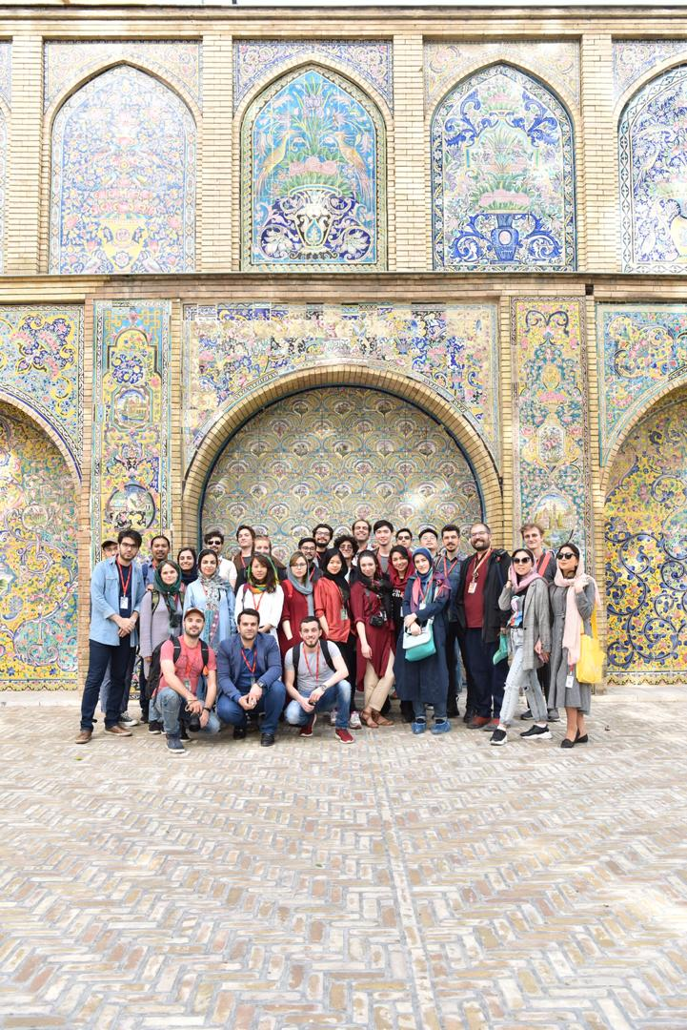

Fajr International film festival je jedan od najstarijih filmskih festivala u Iranu. Priznat na svjetskom nivou, festival nudi mogućnost dobijanja uvida u to ne samo kako funkcioniše ova grana umjetnosti, već i kako funkcioniše filmska industrija. Na festivalu, kampusu, i radionicama se o svemu govori – ne postoje tabui nijedne vrste; mladim ljudima, budućim profesionalcima, pruža se mogućnost učenja o svim sektorima i fazama stvaranja filma, i što je najvažnije, iz najrazličitijih prespektiva.
Osim što sam se osjećala privilegovano da uopšte dobijem lični poziv za prijavu na Talent Campus, još veću sreću sam osjetila kada sam saznala da sam prošla, i da idem za Iran! Hej – Iran!!! Ne u strašni, opasni, ‘nestabilni’ Iran iz medija, nego u pravi Iran – onaj u kojem svaka trunka pjeska odiše kulturom i civilizacijom. U taj Iran.

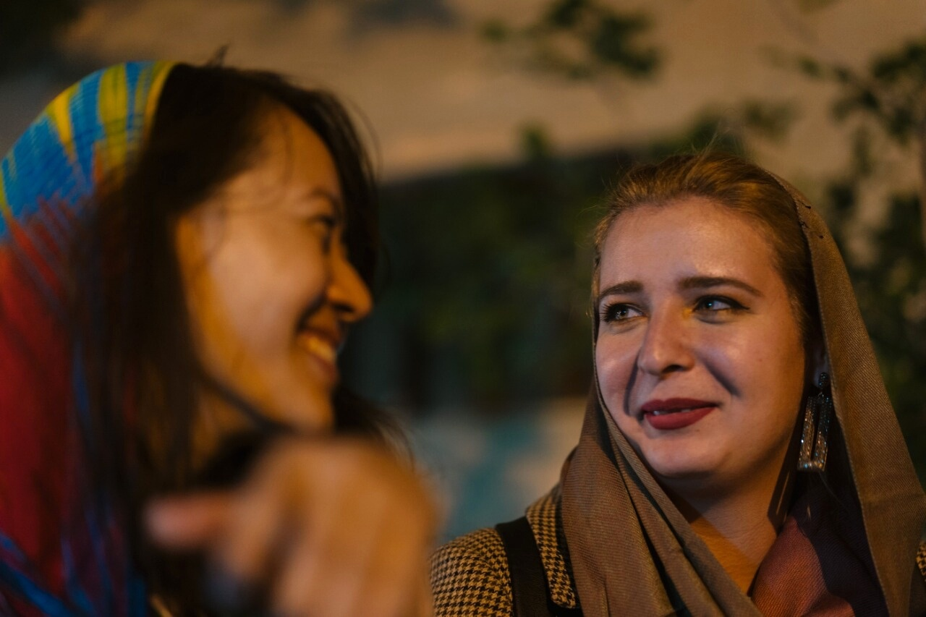

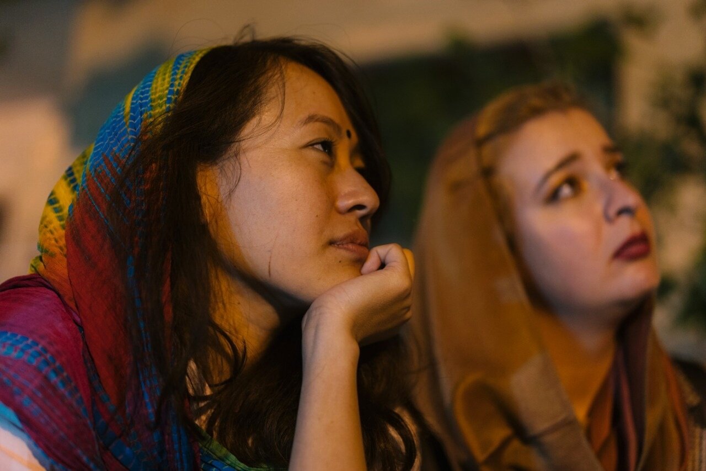

Ima nas dvadesetak učesnika kampusa. Jedina sam iz Crne Gore, a i sa Balkana, a tu nas ima sa svih strana svijeta – iz Indije, Irana, Avganistana, Kazakstana, Kambodže, Mijanmara, Kine, Koreje, Italije, Francuske, Njemačke... Upoznala sam toliko divnih, dobrih ljudi – mladih ljudi koji vole to što rade – čega je u Crnoj Gori, nažalost, mali procenat. Ljepota ovakvih susreta leži prvenstveno, ne u tome da će vas neko za dvadeset dana naučiti kako se prave filmovi, pišu kvalitetni scenariji i sl. već u tome što se vratite kući i shvatite da imate prijatelje po cijelom svijetu, ne poznanike/drugare, već prijatelje...
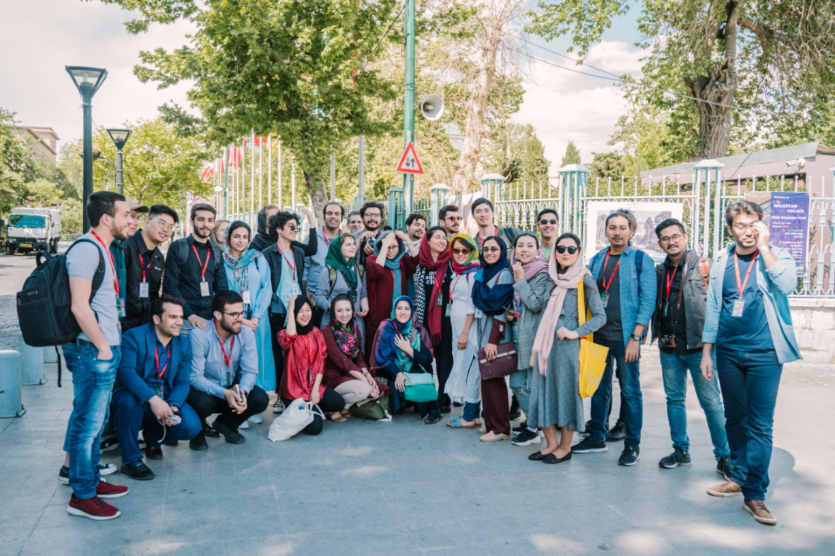

Tokom trajanja kampusa, naravno pored obilazaka znamenitosti u samom Teheranu, imamo po par radionica/ masterklasova dnevno – sve faze u procesu stvaranje jednog filma su ‘pokrivene’, tako da slušamo masterklasove iz Režije, Dramaturgije, Kamere, Produkcije, Montaže, Scenografije, Kostimografije, Glume, Marketinga... A predavači... Pa ‘Oh!’. Tu su Pol Šrejder, Luka Bigaci, Adina Pintilije, Majkl Noer, i mnogi mnogi drugi...

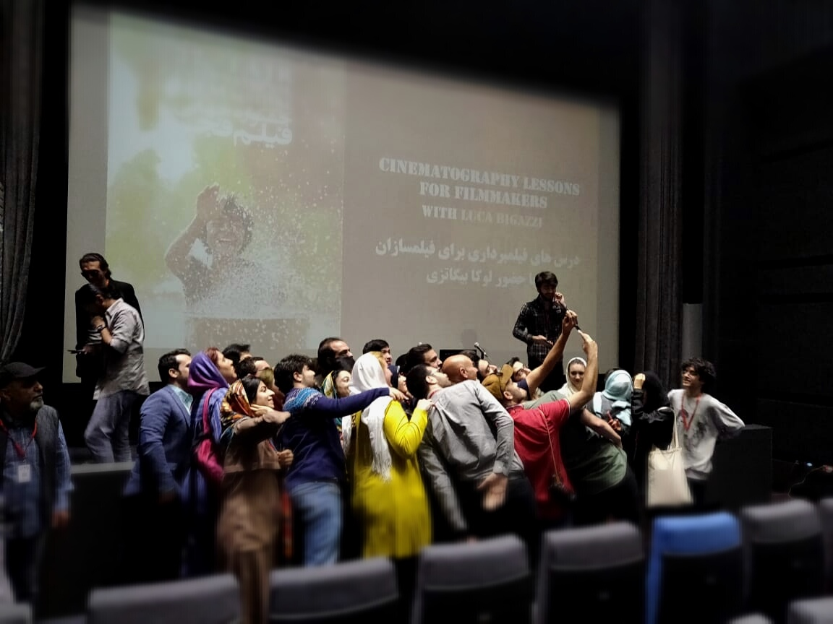

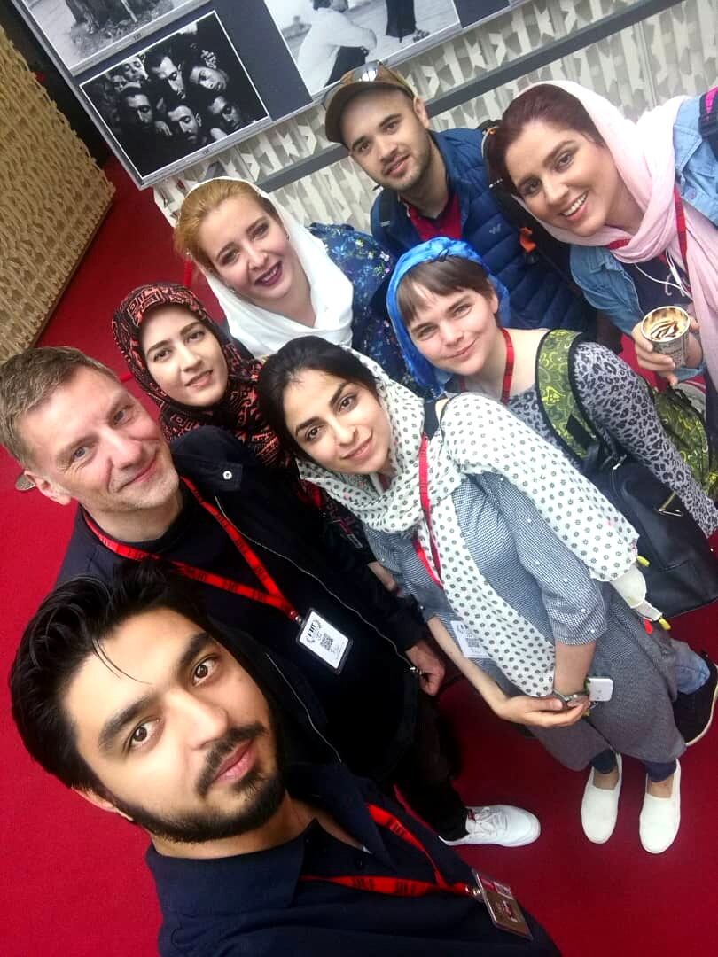

Looking China Film Youth Project 2019 – Harbin, Kina – maj/ jun, 2019

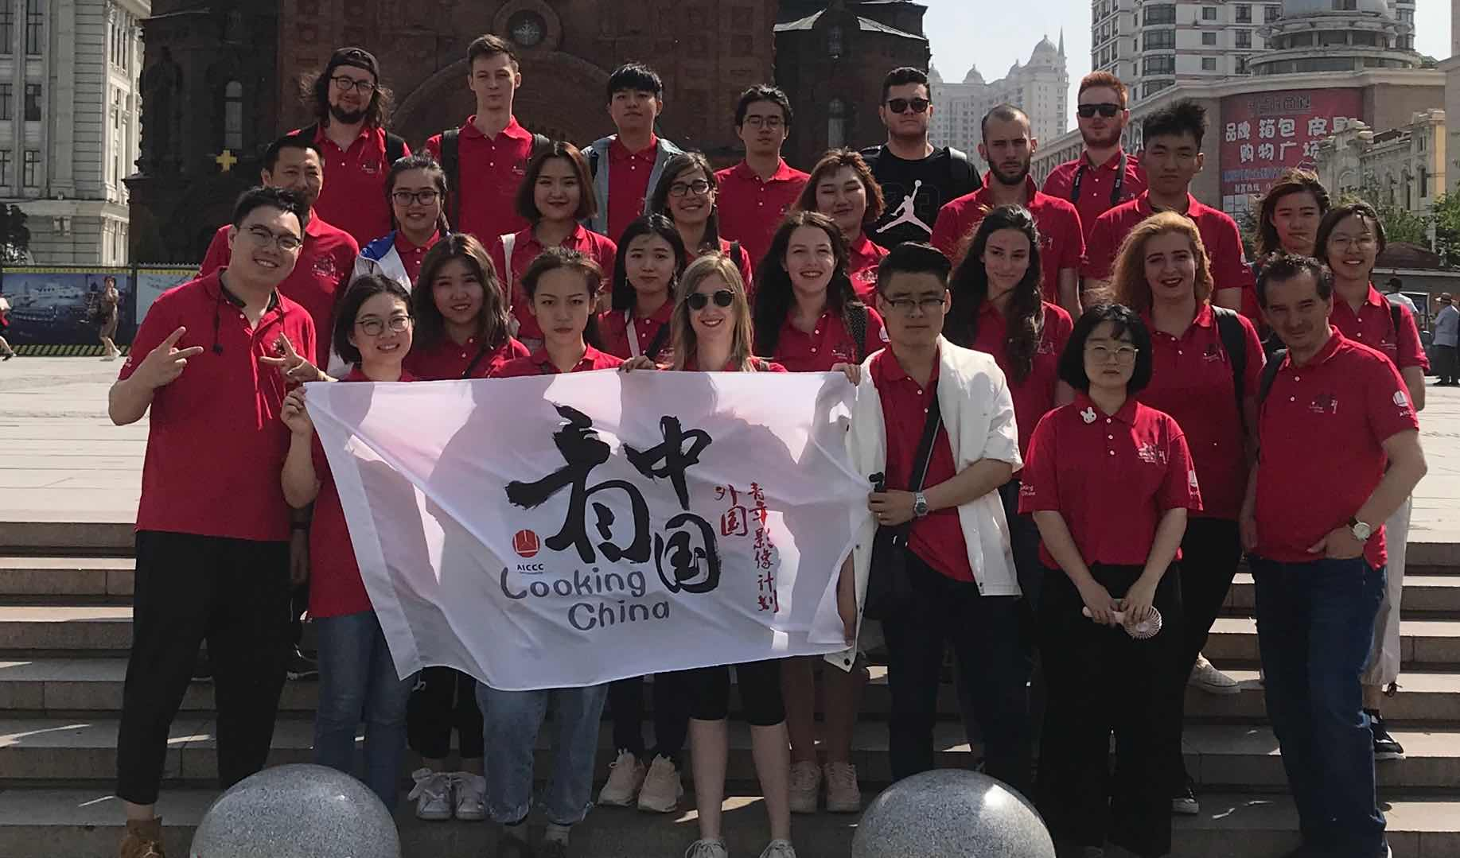

Looking China projekat je namijenjen isključivo studentima i organizovan je od strane Beijing Normal University, te realizovan u saradnji sa velikim brojem univerziteta iz cijelog svijeta – srećom, uključujući i naš, odnosno FDU Cetinje. Cilj i zadatak svakog studenta je da, u trajanu projekta, samostalno realizuje kratkometražni dokumentarni film koji je tematski u vezi sa kulturnim nasljeđem Kine.

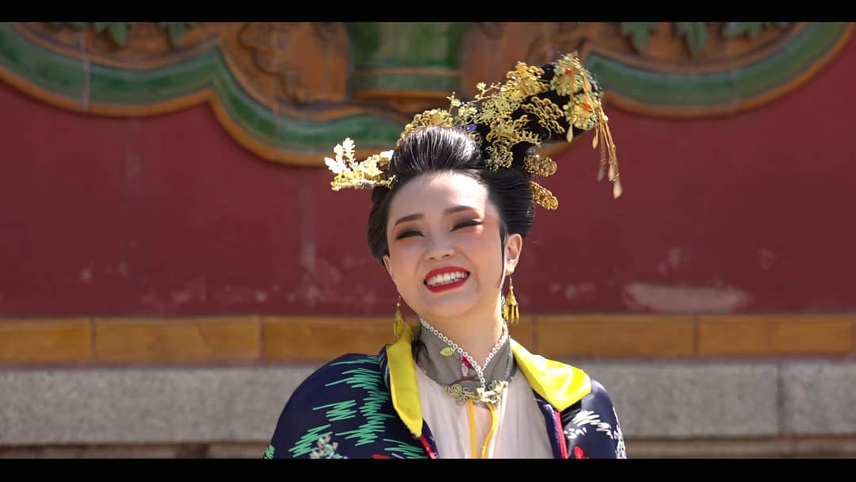

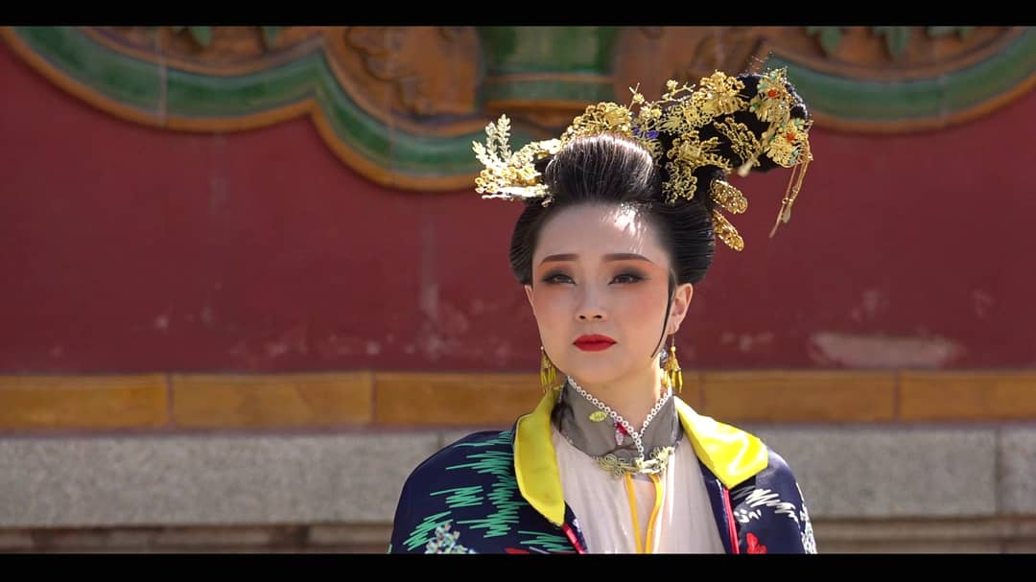
U toku trajanja projekta, svako od učesnika je u obavezi da samostalno realizuje kratkometražni dokumentarac – vrijeme projekta je podijeljeno prema produkcijskim fazama – nekoliko dana imamo za istraživanje, pisanje scenarija, pripreme bilo koje vrste, potom nekoliko dana za snimanje, i posljedni segment je posvećen post-produkciji (montaži filma, kolor grejdingu i dizajnu zvuka). Naravno, iako je ovo formalno striktno, na svakome od nas pojedinačno je da svoje vrijeme rasporedimo kako nama samima odgovara – tako da sam ja snimala ono što sam gledala, a vidjela sam mnogo. :)
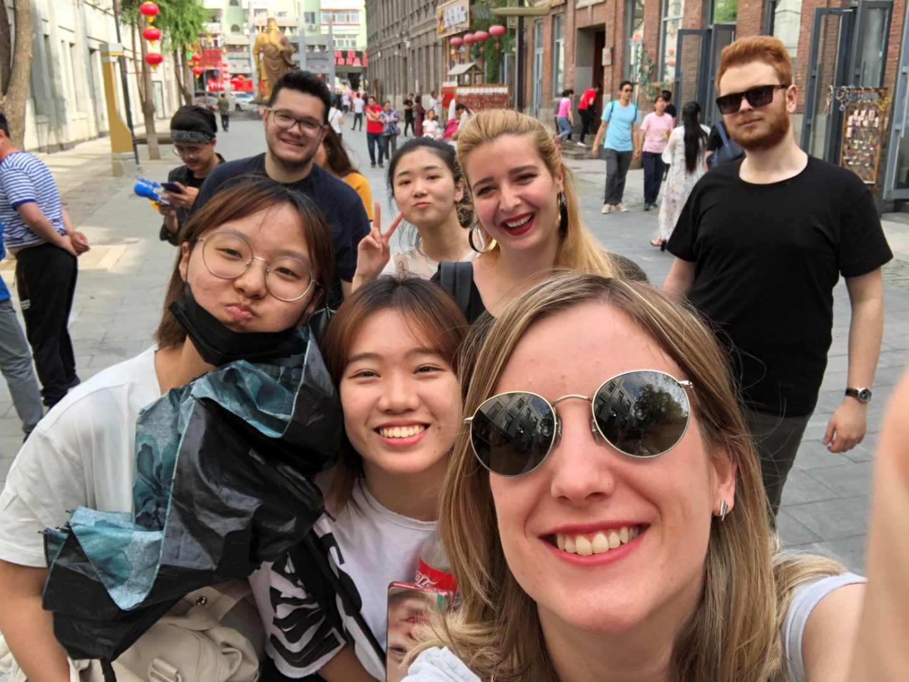

Campobasso, regija Molize, Italija – Jun/jul, 2019. godine
Umjetnička rezidencija

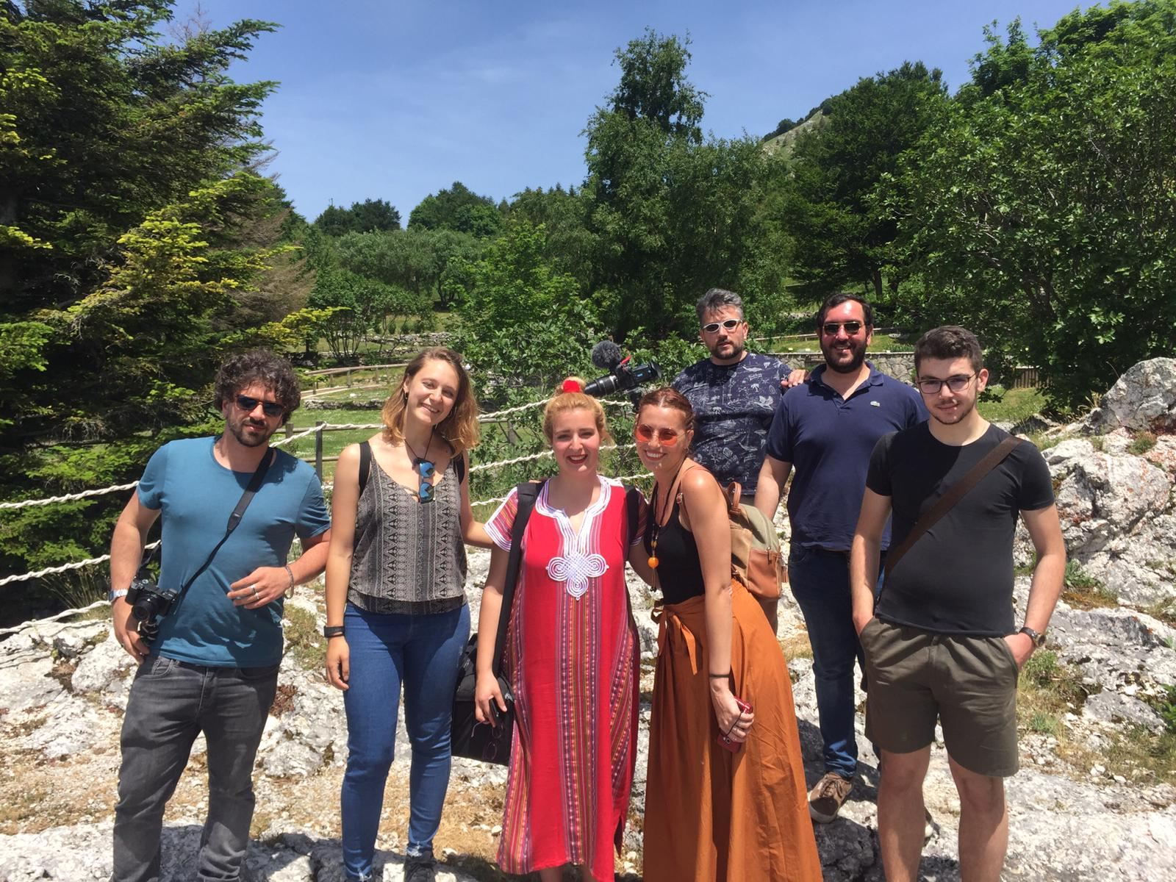

Projekat MONET – Culture in Motion in Adriatic Network of Museums, Interreg IPA, predstavlja saradnju triju država – Italije (dvije italijanske regije – Pulja i Molize), Albanije i Crne Gore.
U okviru ove saradnje, na redovnoj bazi, otvaraju se mogućnosti za umjetničke rezidencije, realizacije međunarodnih projekata, a MONET je samo jedan od njih. U okviru ovog projekta, u svaku od država/ regija odlazi određeni broj mladih umjetnika (likovnih/vizuelnih umjetnika, pisaca/budućnih književnika, fotografa ili ‘video umjetnika’), koji u toku rezidencije stvaraju djela koja će se izložiti na završenoj izložbi.
Zahvaljujući prodekanima za međunarodnu saradnju, Edinu Jašaroviću i Zdravku Delibašiću, i mi studenti Fakulteta dramskih umjetnosti i Fakulteta likovnih umjetnosti na Cetinju, imali smo mogućnost da apliciramo za projekat i okušamo sreću.

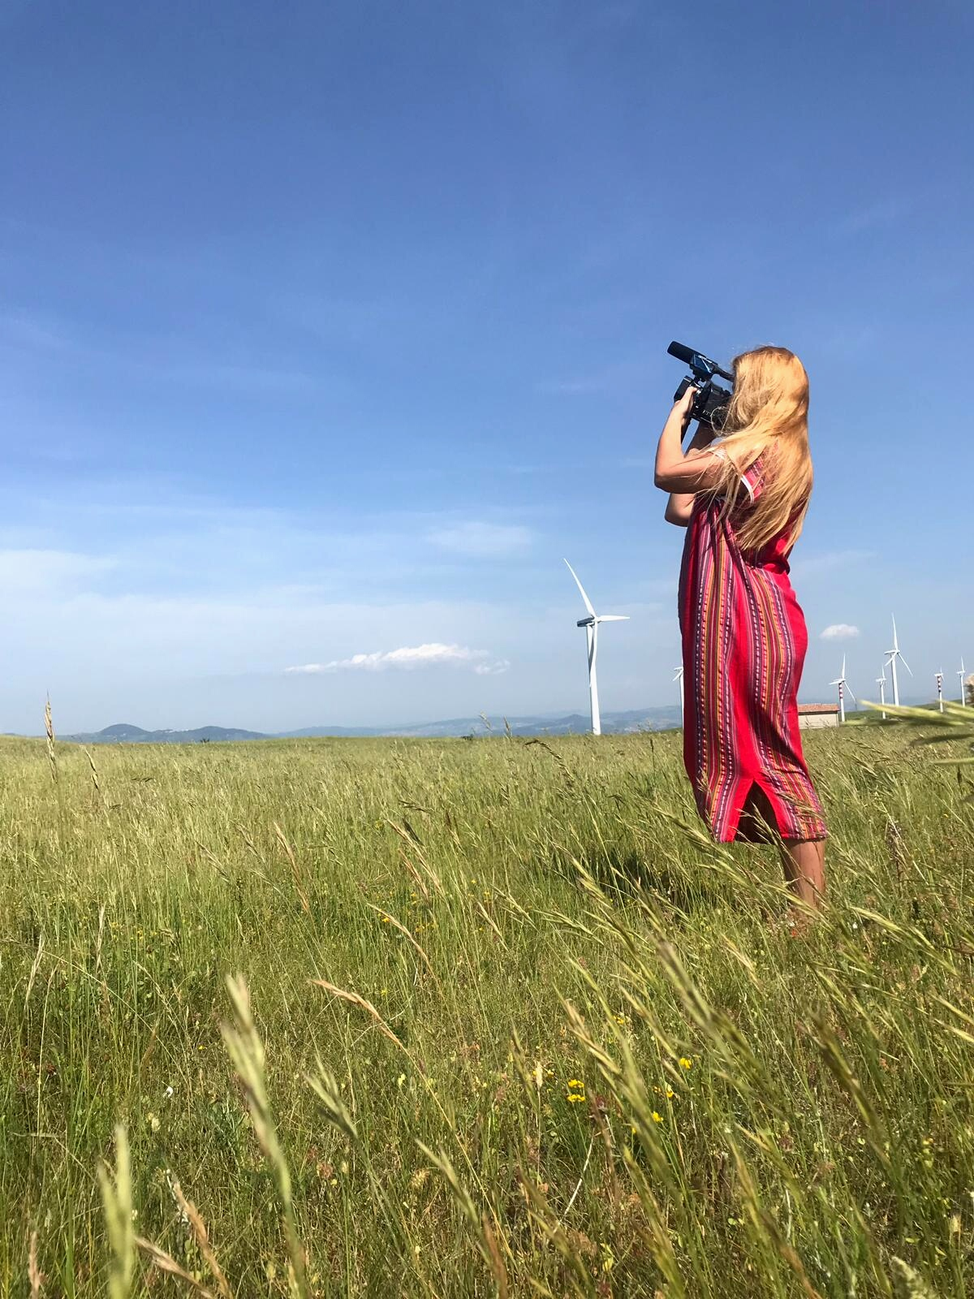
Nas četvoro - dvije Italijanke, likovnjakinje, mladić iz Albanije koji je student Albanskog jezika i književnosti, i ja – smo u toku dvonedeljne rezidencije imali mogućnost da upoznamo italijanski život i mentalitet ‘iznutra’ – imali smo mogućnost da ne budemo turisti, već prava živalj malog grada Kampobasa.

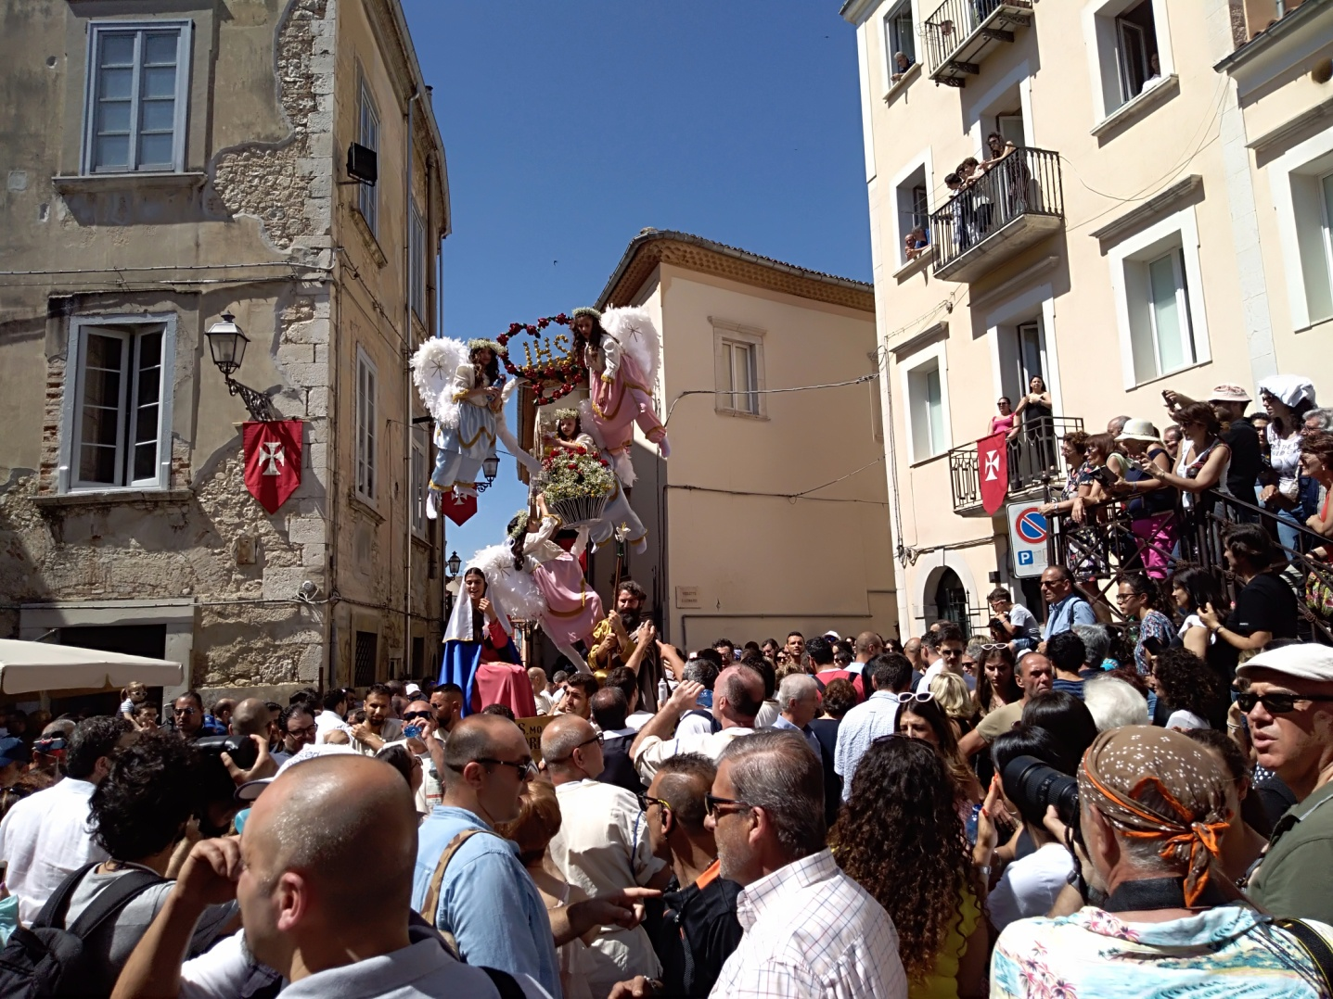
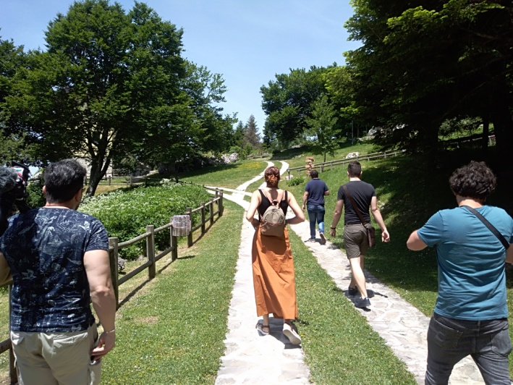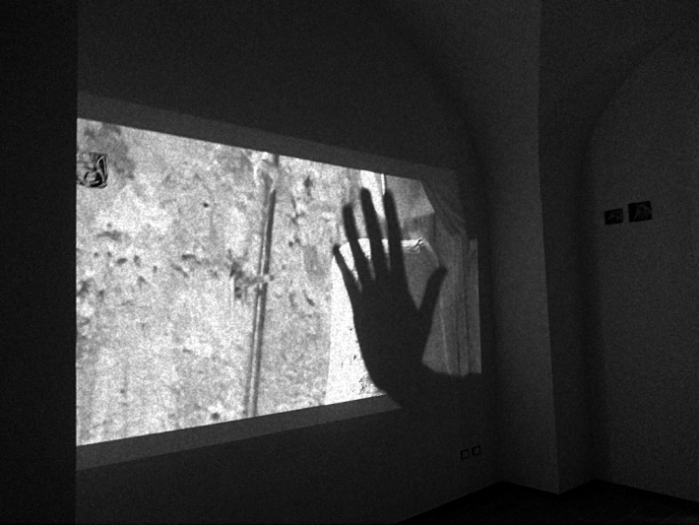

Sa predivnom Tribeny Rai, mladom indijskom rediteljkom
Svi učesnici talent kampusa, u toku jednog od izleta
Grupni selfi sa Lukom Bigacijem
Frejmovi iz mog dokumentarnog filma koji je nastao u okviru projekta

